**Institucionální cesta podpory**

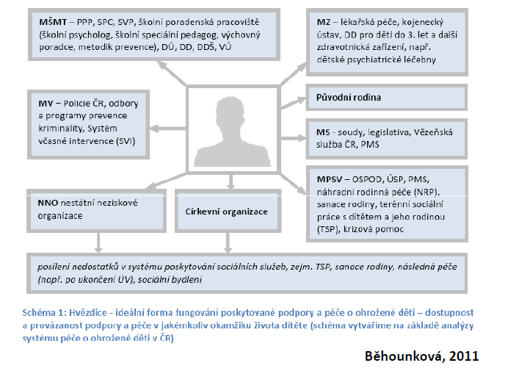

Leona Běhounková, 2011

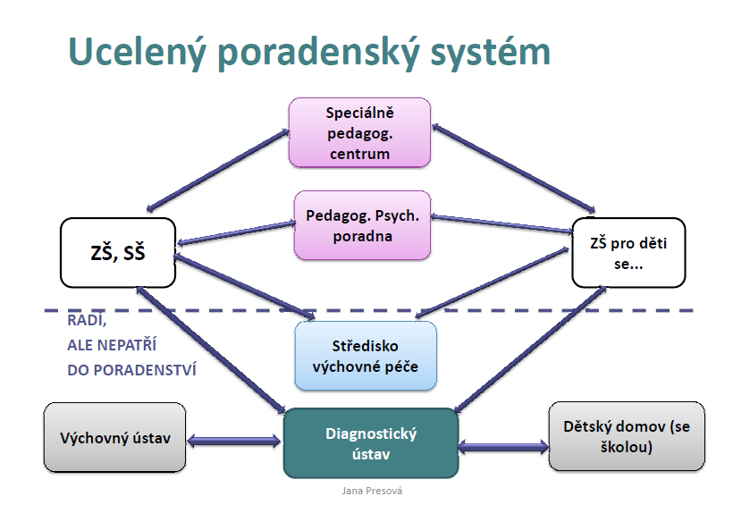

**Systém poskytování poradenských služeb**

* + **Školní poradenská pracoviště** 
    - Výchovný poradce
    - Školní metodik prevence
    - Školní psycholog
    - Školní speciální pedagog
    - (Třídní učitel)
  + **Specializovaná poradenská zařízení** 
    - PPP
    - SPC
    - SVP
    - DÚ

**Školní poradenská pracoviště**

* Úroveň třídy
  + Třídní učitel
* Úroveň školy
  + **Výchovný poradce**
  + **Metodik prevence**
  + Speciální pedagog
  + Školní psycholog

**Třídní učitel**

* Výuka
* Administrativa
* Zodpovědnost za rozvoj každého žáka
* Individuální podpora a vedení
* Poradenská činnost směřuje k:
  + Žákům
  + Rodičům
  + Kolegům a vedení školy
* Všichni žáci:
  + Hodnotí v kontextu jejich kompetencí
  + Hledá blokace strategií učení
  + Vytváří strategie pro další vedení
  + Žáci v riziku/s PCHE
  + Diagnostikuje
  + Navrhuje plán intervence

Poradenství směrem k rodičům

* Dát najevo zájem o dítě
* Kontaktovat i mimo problémy
* Zvát do školy a na výlety
* Komunikovat o dětech, ne o jejich problémech
* Nezahánět do nepřátelských pozic
* Začít pozitivně
* Zlomit nedůvěru
* Jsme na stejné lodi

**Výchovný poradce**

* Z řad pedagogů, ustaven ředitelem
* Úkoly „3 Ko“
  + Koordinace, kontakt, konzultace
* Poradenská činnost směrem k:
  + Žákům
  + Rodičům
  + Kolegům a vedení školy
* Třídní učitel

Poradenství směrem k žákům

**1) Profesní poradenství**

**2) Podpora žáka při řešení problémových edukačních situací**

=> žáci v riziku/s PCHE

- konzultace pro třídního u. (partneři)

- shromažďování údajů o žácích

- hledání cest pro zefektivnění strategie učení

+ spolupráce s odborníky

+ stanovení intervenčních strategií

**Speciální pedagog  
Školní psycholog**

* Ne na každé škole
* Nezbytný pro inkluzi
* Stěžejní poradenská role
* Možnost školních poradenských pracovišť

Úkoly

* Optimalizace vzdělávacího procesu z hlediska psychosociálních podmínek
* Minimalizace V aV problémů prostřednictvím práce s nimi

**Školská zařízení pro výkon ÚV a OV**

**Dětský domov (DD)**

* zajišťuje péči dětem s nařízenou ústavní výchovou, které nemají závažné poruchy chování ve věku
* od 3 do 18 let ( do 26 let)
* děti, o něž nemá, kdo pečovat nebo jimž nelze ze sociálních důvodů zajistit péči ve vlastní rodině, popřípadě náhradní rodinnou péči
* základní organizační jednotka - rodinná skupina – 6-8 dětí, 2-6 skupin
* děti navštěvují školy mimo DD podle věku

**Dětský domov se školou (DDŠ)**

* děti/mladiství s nařízenou ústavní výchovou, výjimečně s uloženou ochrannou výchovou
* umísťovány děti od 6 let do ukončení povinné školní docházky
* nemůže-li se po ukončení povinné školní docházky pro svoje závažné poruchy chování dítě vzdělávat ve SŠ mimo zařízení nebo nepracuje, je přeřazeno do VÚ
* základní organizační jednotka - rodinná skupina – 5-8 dětí, 2 -6 skupin
* ve škole třídy s max. počtem 8 dětí
* vzdělávání podle programu základní školy, základní školy praktické, základní školy speciální
* žáci jsou zařazováni do tříd podle ročníků
* podle podmínek (počet dětí v jednotlivých třídách) je možné, aby bylo v jedné třídě zařazeno více ročníků

**Výchovný ústav (VÚ)**

* mladiství starší 15 let se závažnými poruchami chování, u kt. byla nařízena ÚV a uložena OV
* dítě starší 12 let, má-li uloženou OV a jeho chování se projevují tak závažné poruchy, že nemůže být umístěno DDŠ
* plní úkoly výchovné, vzdělávací a sociální
* základní organizační jednotka - výchovná skupina – 5-8dětí; 2-6 skupin
* ve škole při zařízení třídy s max. počtem 8 dětí
* je zde možno dokončit si povinnou školní docházku a střední vzdělání - nejčastěji se zřizuje
  + - * + Praktická škola
        + Odborné učiliště
        + SOU
* pro ty, co se nepřipravují na budoucí povolání, může být zřízena pracovně-výchovná skupina

**Zařízení preventivně výchovné péče   
Středisko výchovné péče (SVP)**

cíle a úkoly

* prevence
* Intervence: odstranění či zmírnění již vzniklých PCH; eliminace prohlubování negativního dopadu PCH na sociální vztahy
* spolupráce s rodinou, se školou a s ostatními institucemi

cílový klient

* 3-26 let
* děti a mládež s rizikem či s projevy PCH a negativními jevy v sociálním vývoji
* jedinci propuštění z ÚV, OV při jejich integraci
* výchovná skupina = max. 8 klientů, skupina je koedukovaná

Formy činnosti

* poradenské
* Intervence; psychoterapeutické služby; výchovně-konzultační pomoc
* metodické vedení školských zařízení, ostatních poradenských pracovišť
* podpora a metodické vedení integrovaných žáků s PCH

1. **Ambulantní část**

* úkoly
  + prevence
  + intervence a poradenství – přímá práce s klientem, rodiči
  + diagnostika
  + zpracování individuálního programu pomoci
  + práce s rodinou
  + metodická pomoc školám
  + realizace probačních programů – veřejně prospěšné práce
* dochází tam klienti, kteří opustili internátní nebo stacionární část,

6 měsíců; klienti pro propuštění z ÚV

**B) Stacionární (celodenní)**

* smlouva s OZV
* Jako C)

**C) Internátní**

* smlouva OZV
* pobyt v délce 2 měsíců,
* po ukončení navazuje ambulantní péče

úkoly

* + intervence a terapie
  + výuka
  + spec.ped. a ped.-psych. podpora (rozvoj osobnosti, sebepoznání, sociálního chování, poradenství při volbě vzdělávací cesty
  + spolupráce s kmenovou školou
  + spolupráce s rodinou, či OZV (os. zodpovědná za výchovu)

**D) Terénní**